**TRƯỜNG ĐẠI HỌC BÁCH KHOA HÀ NỘI**

**KHOA CÔNG NGHỆ THÔNG TIN**



**BÁO CÁO BÀI TẬP LỚN LẬP TRÌNH HƯỚNG ĐỐI TƯỢNG**

**ĐỀ TÀI 3: Xây dựng hệ thống tạo đề thi cho giáo viên**

**Gv hướng dẫn: Thầy Trịnh Tuấn Đạt**

**Sinh viên thực hiện và sự đóng góp :**

**1. Nguyễn Bình Minh - 20152453 - 50 %**

**2. Đỗ Đức Cảnh - 20150314 – 20 %**

**3. Phan Huy Anh - 2015 – 10 %**

**4. Ân - 10 %**

**5. Cường – 10 %**

**Lớp: Lập trình hướng đối tượng, năm học 2017 - 2018**

**Mục Lục**

1 I - Phân công công việc 3

2 II - Phân tích yêu cầu 3

3 III - Giải quyết bài toán 4

3.1 Phân tích bài toán 4

3.1.1 Sơ đồ Use Case 4

3.2 Các kỹ thuật sử dụng 5

3.2.1 Lập trình cơ sở dữ liệu với JDBC 5

3.2.2 Xuất dữ liệu ra file word 6

3.2.3 Random ngẫu nhiên không lặp 6

3.3 Các design pattern đã áp dụng 6

3.3.1 Sơ đồ lớp khái quát 6

3.3.2 Mô hình MVC (Model – View – Controll) 6

3.3.3 Kế thừa (Inheritance) 6

3.3.4 Exception 6

4 IV - Cài đặt, demo chương trình 6

5 V - Kết luận, đánh giá 6

# I - Phân công công việc

|  |  |  |
| --- | --- | --- |
| **Tên công việc** | **Người thực hiện** | **Trạng thái** |
| Phân tích yêu cầu, mô hình hóa | Tất cả | Đã hoàn thành |
| Tìm các câu hỏi đề mẫu | Huy Anh | Đã hoàn thành |
| Login | Cường | Đã hoàn thành |
| Thao tác với tài khoản | Cảnh | Đã hoàn thành |
| Tạo cơ sở dữ liệu | Ân | Đã hoàn thành |
| Tạo class trong package information | Huy Anh | Đã hoàn thành |
| Thêm Câu tự luận và trắc nghiệm | Cường | Đã hoàn thành |
| Sửa Câu tự luận và trắc nghiệm | Cảnh | Đã hoàn thành |
| Xóa Câu tự luận và trắc nghiệm | Ân | Đã hoàn thành |
| Hiện thị câu hỏi | Minh | Đã hoàn thành |
| Tạo đề Tự động | Minh | Đã hoàn thành |
| Đảo thứ tự câu hỏi | Minh | Đã hoàn thành |
| Tạo đề Thủ công | Minh | Đã hoàn thành |
| Xuất đề ra file | Minh | Đã hoàn thành |
| Viết báo cáo | Minh | Đã hoàn thành |
| Làm Slide | Tất cả | Đã hoàn thành |

# II - Phân tích yêu cầu

Yêu cầu về câu hỏi:

* Hệ thống có khả năng quản lý một ngân hàng câu hỏi gồm cả tự luận và trắc nghiệm
* Mỗi câu hỏi tự luận gồm đề bài và gợi ý
* Mỗi câu hỏi trắc nghiệm gồm đề bài, phương án và đáp án
* Mỗi câu hỏi thuộc 1 môn học nhất định
* Mỗi câu hỏi quy định độ khó nằm trong chương của môn học

Thao tác của giáo viên:

* Đăng ký tài khoản
* Thêm, sửa, xóa câu hỏi( cả tự luận và trắc nghiệm)
* Đề thi có thể cả tự luận và trắc nghiệm hoặc riêng biệt
* Sinh đề bằng tay bằng cách chọn các câu hỏi theo độ khó, chương
* Sinh đề tự động theo độ khó và số lượng chọn trước
* Đảo các thứ tự câu hỏi trong một đề
* Xuất đề gồm các câu hỏi ra file word

# III - Giải quyết bài toán

## 3.1 Phân tích bài toán

### Sơ đồ Use Case

#

//===============================================================

#

## Các kỹ thuật sử dụng

### Lập trình cơ sở dữ liệu với JDBC

+ Với MySQL cần Add JAR to Libraries :

+ Class Cần để kết nối MySQL:

**public** **class** **MySQLConnUtils** **{**

**public** **static** Connection **getMySQLConnection()** **throws** SQLException**,** ClassNotFoundException **{**

String hostName **=** "localhost"**;**

String dbName **=** "Student"**; // thay đổi ứng với name database**

String userName **=** "root"**;**

String password **=** "aelitavio001"**; // thay đổi ứng với mật khẩu**

**return** getMySQLConnection**(**hostName**,** dbName**,** userName**,** password**);**

**}**

**public** **static** Connection **getMySQLConnection(**String hostName**,** String dbName**,** String userName**,** String password**)** **throws** SQLException**,** ClassNotFoundException **{**

Class**.**forName**(**"com.mysql.jdbc.Driver"**);**

String connectionURL **=** "jdbc:mysql://" **+** hostName **+** ":3306/"**+**dbName**;**

Connection conn **=** DriverManager**.**getConnection**(**connectionURL**,** userName**,**password**);**

**return** conn**;**

**}**

**}**

+ Class truy vấn cơ bản với MySQL:

**public** **static** **void** **main(**String**[]** args**)** **throws** ClassNotFoundException**,** SQLException **{**

Connection connec **=** MySQLConnUtils**.**getMySQLConnection**();**

Statement stament **=** connec**.**createStatement**();**

String sql **=** "Select Emp_Id, Emp_no, Emp_Name from EMPLOYEE"**;**

ResultSet rs **=** stament**.**executeQuery**(**sql**);**

**while** **(**rs**.**next**())** **{**

**int** empId **=** rs**.**getInt**(**1**);**

String empNo **=** rs**.**getString**(**2**);**

String empName **=** rs**.**getString**(**"Emp_Name"**);**

System**.**out**.**println**(**"--------------------"**);**

System**.**out**.**println**(**"EmpId: " **+** empId**);**

System**.**out**.**println**(**"EmpNo: " **+** empNo**);**

System**.**out**.**println**(**"EmpName: " **+** empName**);**

**}**

connec**.**close**();**

**}**

### Xuất dữ liệu ra file word

+ Add JAR to Libraries :

+ Class xuất dữ liệu:

**public** **static** **void** **main(**String**[]** args**)** **{**

**try** **{**

*//Bước 1: Khởi tạo đối tượng để sinh ra file word*

XWPFDocument document **=** **new** XWPFDocument**();**

*//Bước 2: Tạo tiêu đề bài viết*

XWPFParagraph titleGraph **=** document**.**createParagraph**();**

titleGraph**.**setAlignment**(**ParagraphAlignment**.**CENTER**);**

String title **=** "NGUYỄN BÌNH MINH"**;**

XWPFRun titleRun **=** titleGraph**.**createRun**();**

titleRun**.**setBold**(true);**

titleRun**.**setText**(**title**);**

*//Bước 3: Tạo đoạn văn bản 1 trong tài liệu*

XWPFParagraph para1 **=** document**.**createParagraph**();**

para1**.**setAlignment**(**ParagraphAlignment**.**BOTH**);**

String dataPara1 **=** "Hello every one"**;**

XWPFRun para1Run **=** para1**.**createRun**();**

para1Run**.**setText**(**dataPara1**);**

*//Bước 4: Ghi dữ liệu ra file word*

FileOutputStream out **=** **new** FileOutputStream**(**"src/taofileword/data.docx"**);**

document**.**write**(**out**);**

out**.**close**();**

document**.**close**();**

**}** **catch** **(**IOException ex**)** **{**

Logger**.**getLogger**(**TaoFileWord**.**class**.**getName**()).**log**(**Level**.**SEVERE**,** **null,** ex**);**

**}**

**}**

### Random ngẫu nhiên không lặp

+ Dùng 1 Vector để kiểm tra mỗi số sau Random

**public** **class** **RandomNOLoop** **{**

**public** **static** **void** **main(**String**[]** args**)** **{**

Random rd **=** **new** Random**();**

*//random 10 unique number*

Vector v **=** **new** Vector**();**

**int** iNew **=** 0**;**

**for** **(int** i **=** 0**;** i **<** 10**;** **)** **{**

iNew **=** rd**.**nextInt**(**100**);**

**if** **(!**v**.**contains**(**iNew**)){**

i**++;**

v**.**add**(**iNew**);**

System**.**out**.**println**(**"Item " **+** **(**i**)** **+** ":" **+** iNew**);**

**}**

**}**

**}**

**}**

## Các design pattern đã áp dụng

### Sơ đồ lớp khái quát

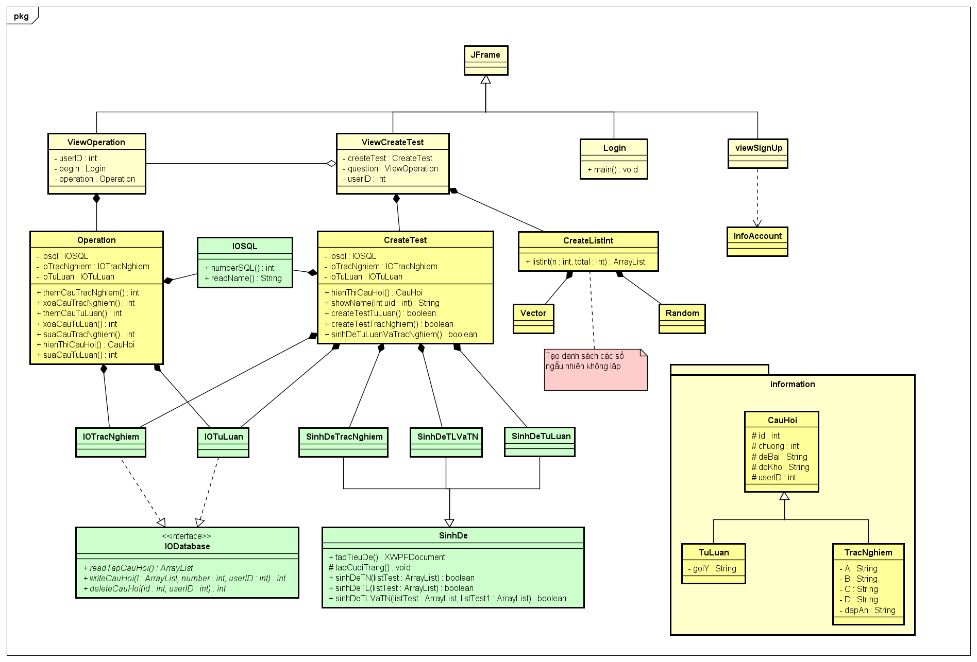

### Mô hình MVC (Model – View – Controll)

//

### Kế thừa (Inheritance)

//

### Exception

//

# IV - Cài đặt, demo chương trình

## Cài đặt

## Demo chương trình

# V - Kết luận, đánh giá

//